Karty – vztažné věty předmětné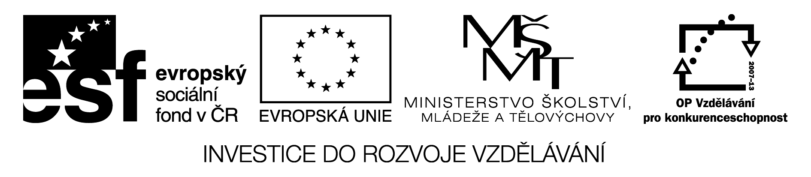

Karty – vztažné věty předmětné:

Travelling round the world is something | that I´ve always wanted to do.
Jazz is the kind of music | that I love listening to.
Rugby is a kind of sport | that I have never played.
Mice and spiders are animals | that I ´m afraid of.
Paris Hilton is someone | that I don´t like.
Harrison Ford is a person | that I admire.
Learning hard for my exams is something | that I have to do now.
This is the restaurant | that we went for dinner last night.
Here is the picture | that I made in Nepal.
Bungee dumping is something | that I never want to do.

Instrukce:

Vztažné věty předmětné :

Dvojice žáků obdrží kartičky. Úkolem je k sobě přiřadit obě části věty.
Proběhne společná kontrola. Žáci si společně vyvodí pravidla, jak vyjádřit vztažnou větu předmětnou.
Následně se v každé větě vztažné zájmeno that snaží nahradit zájmeny who, which, where.
Poté od sebe části vět oddělí a sami střídavě ve dvojici tvoří chybějící části a kontrolují jejich správnost.
Učivo vyplývá z učiva 3. lekce učebnice Project 4, the third edition.

